CURRICULUM VITAE
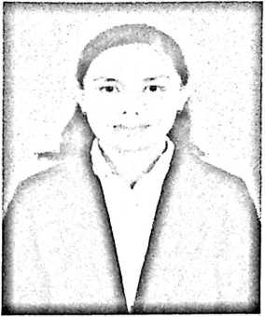
Yosrinda Melda Mellolo, dilahirkan di
Lalikan Kabupaten Tana Toraja pada
tanggal 23 Agustus 1997. Anak ke-3 dari
empat bersaudara, dari pasangan Bapak
Matius Manda’ Mellolo dan Ibu Ruth Meti
Latiang. Adapun jenjang pendidikan yang
ditempuh yaitu:
Tamat di SDN 113 INPRES TIROMANDA tahun 2010. Kemudian melanjutkan
pendidikan pada jenjang SMP pada tahun yang sama dan tamat di SMP
NEGERI 3 MAKALE tahun 2013, dan melanjutkan pendidikan di SMK
NEGERI 2 MAKALE dan tamat pada tahun 2016, selanjurnya menempuh
pendidikan di IAKN Toraja dan mengambil jurusan Teologi Kristen pada tahun
2016.

